ČASOVÁNÍ SLOVES V MINULÉM ČASE
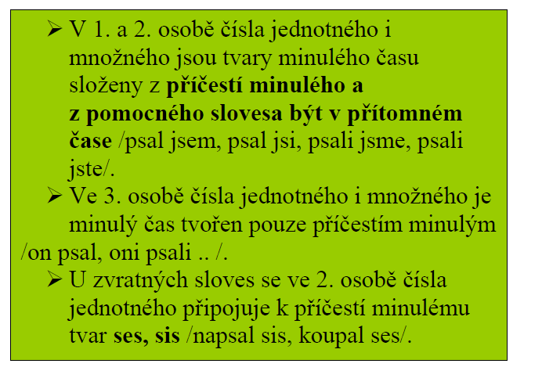
PŘEHLED ČASOVÁNÍ V ČASE MINULÉM
číslo | osoba | Slovesné tvary
jednotné | 1. | přišel jsem | přišla jsem | přišlo jsem
 | 2. | přišel jsi (přišels) | přišla jsi (přišlas) | přišlo jsi (přišlost)
 | 3. | (on) přišel | (ona) přišla | (ono) přišlo
množné | 1. | přišli jsme | přišly jsme | přišla jsme
 | 2. | přišli jste | přišly jste | přišla jste
 | 3. | (oni) přišli | (ony) přišly | (ona) přišla

ČASOVÁNÍ ZVRATNÝCH SLOVES V ČASE MINULÉM
1. | myl (-a, -o) jsem se | hrál (-a, -o) jsem si
2. | myl (-a, -o) ses | hrál (-a, -o) sis
3. | myl (-a, -o) se | hrál (-a, -o) si
1. | myli (-y, -a) jsme se | hráli (-y, -a) jsme si
2. | myli (-y, -a) jste se | hráli (-y, -a) jste si
3. | myli (-y, -a) se | hráli (-y, -a) si

